Индивидуальный проект. Этап 6

Легиньких Галина Андреевна НФИбд-02-21

Содержание

# 1 Цель работы

* Сделать поддержку английского и русского языков.
* Разместить элементы сайта на обоих языках.
* Разместить контент на обоих языках.
* Сделать пост по прошедшей неделе.
* Добавить пост на тему по выбору (на двух языках).

# 2 Выполнение лабораторной работы

**1.** Добавила шапку сайта на русском.

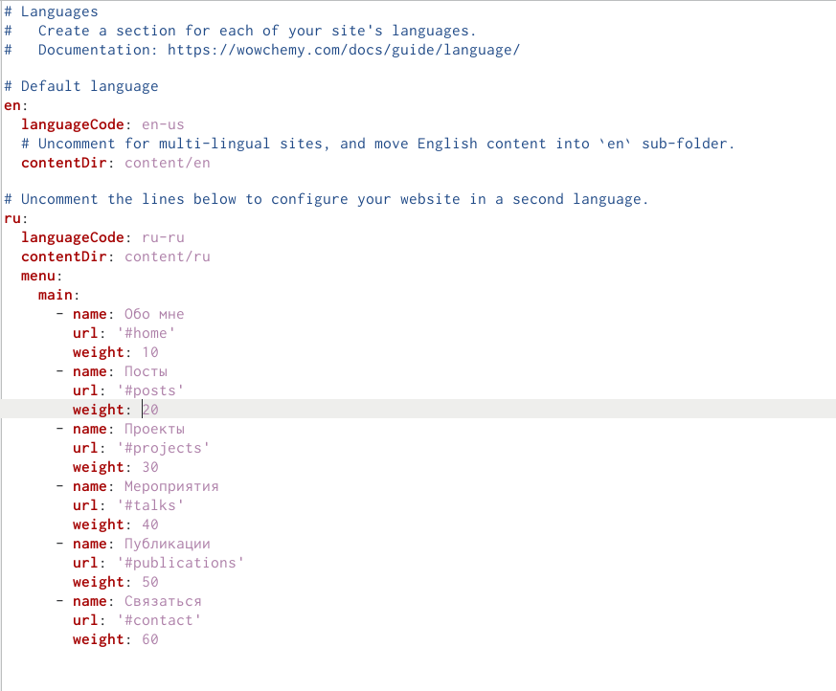

Рис. 1: Шапка сайта

**2.** Добавила в папку content папку ru и en (рис. 2)

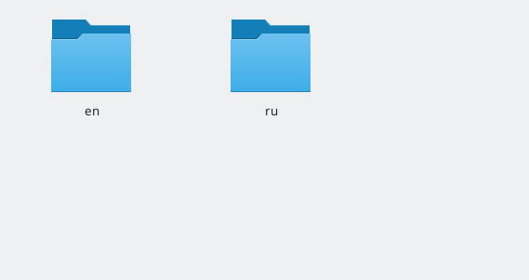

Рис. 2: Папки

**3.** Сделала поддержку на русском (рис. 3)

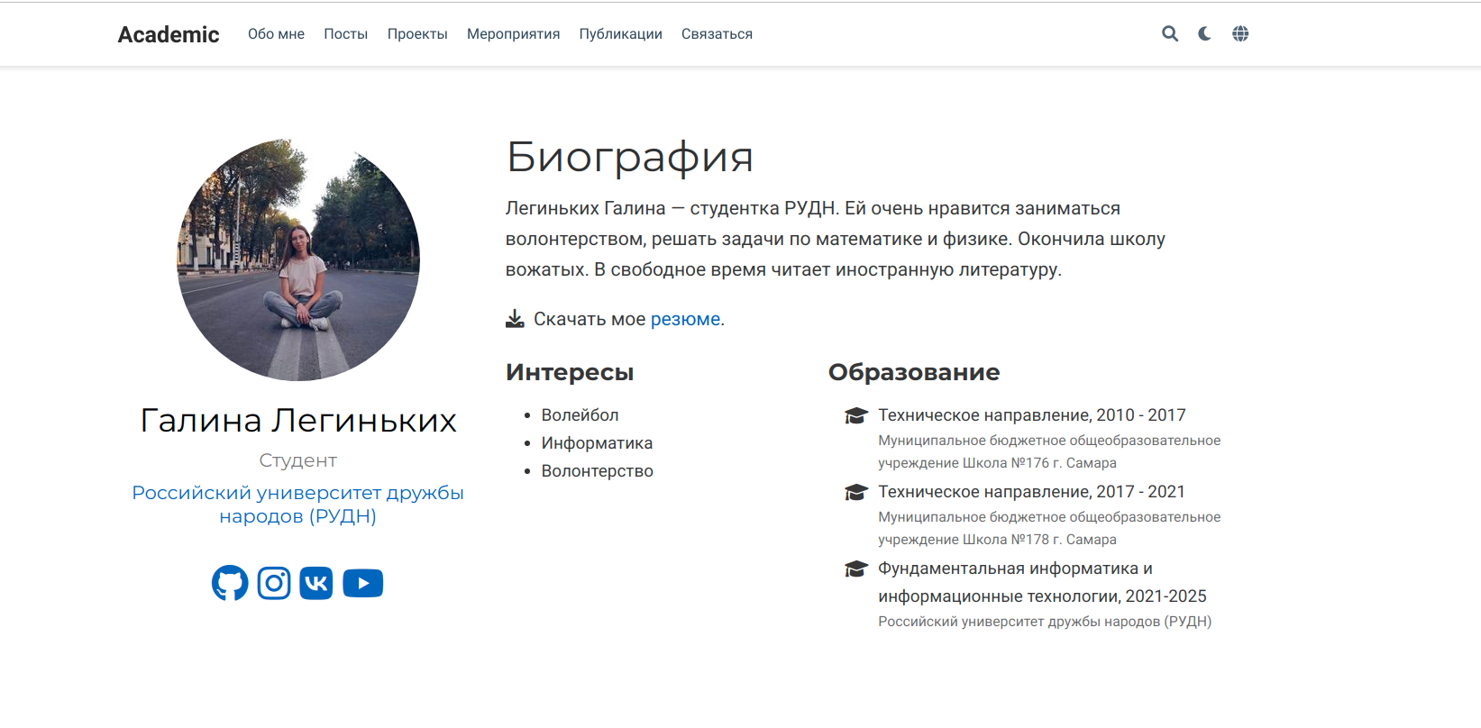

Рис. 3: Сайт на русском

**4.** Сделала пост “Python” и “Моя неделя” (рис. 4)

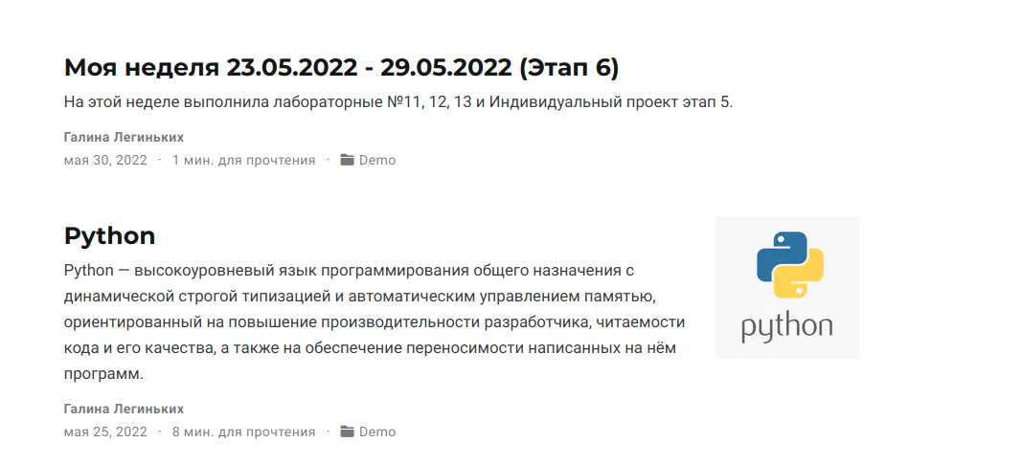

Рис. 4: Пост

**5.** Обновила данные моего сайта на github pages, чтобы все что я сделала было не только на localhost.

# 3 Вывод

Я научилась делать поддержку сайта на русском и английском. Сделала пост на тему по выбору.